西安工程大学实验报告
课程__软件体系结构___实验名称软件体系结构描述语言与建模实验
系 别 软件工程 实 验 日 期 年 月 日
专业班级软件工程1701班 组别 实 验 报 告 日 期 年 月 日
姓 名 赵侍书 学号41703070125 报 告 退 发 ( 订正 、 重做 )
E_mail:_________________________________ 教 师 审 批 评 分___________________

软件体系结构描述语言与建模实验

一、实验目的和任务
利用Acme Studio进行软件体系结构风格建模。
要求：
- 描述C2软件体系结构风格
- 设计此体系结构风格的一实例
目的：
- 1: 学习软件体系结构描述语言Acme，掌握建立体系结构模型的一般原则和方法。
- 2: 熟悉Acme Studio的使用方法。
- 3: 熟悉一种软件体系结构风格。
二、实验环境和设备
硬件环境需求：
个人计算机环境。
软件环境需求：
    - 操作系统：Windows
    - CASE工具：
模型绘图工具： Microsoft Visio 2007
数据建模工具： Erwin 4.0、PowerDesigner16
UML建模工具：Rose 2007 、PowerDesigner16
项目计划工具： Microsoft Project 2007
技术文档编辑工具： Microsoft Word 2007

三、实验步骤和过程

利用Acme建立体系结构模型：

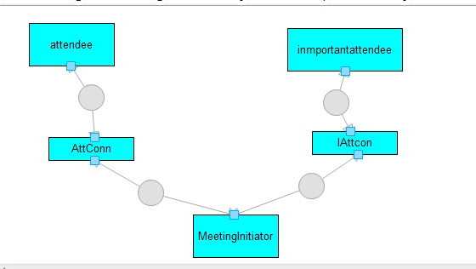
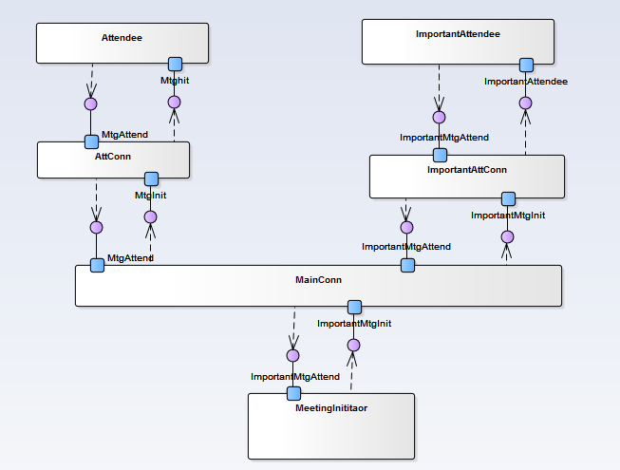
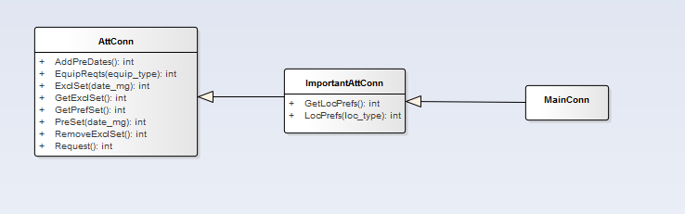

四、实验故障与排除
1.类包之间的关系图形不能准确的找到，通过辅助工具将所有的图形及其名称找出来放在一旁备用查找。
2.一开始没有懂得构件之间的联系，所以导致了一些错误。

五、总结
软件体系结构描述的各种方法，对软件开发有着非常大的作用，可以帮助开发人员更加容易的理解软件设计的具体方法。

